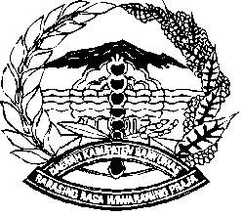

PEMERINTAH KABUPATEN BANYUMAS

##### KECAMATAN PURWOKERTO UTARA

Jl. Prof. Dr. H.R Bunyamin Nomor 3 Purwokerto Kode Pos 53121

Telp/Faks. (0281) 635028 Email : purwokertoutara@banyumaskab.go.id

Website : https://purwokertoutarakec.banyumaskab.go.id

|  |  |  |  |  |
| --- | --- | --- | --- | --- |
| SURAT PERINTAH  NOMOR : …………….. | | | | |
|  |  |  |  |  |
| Nama | : | ……………………… | | |
| Jabatan | : | ……………………… | | |
|  |  |  |  |  |
| MEMERINTAHKAN | | | | |
|  |  |  |  |  |
| Kepada | : |  |  |  |
| 1. Nama | : | ……………………. | | |
| 1. Jabatan | : | ……………………. | | |
|  |  |  |  |  |
| Untuk | : |  | | |
| ………………………………………………………………………………………………...  …………………………………………………………………………………………………………..  ………………………………………………………………………………………………………….. | | | | |
|  |  |  |  |  |
|  |  |  | Ditetapkan di Purwokerto  Pada tanggal …………………… | |
|  |  |  | CAMAT PURWOKERTO UTARA  Dra. ERNY INDRIASTUTY, M.M  Pembina Tingkat I  NIP. 19670420 199403 2 009 | |
|  |  |  |  |  |
| Tembusan :   1. ……………….. 2. ……………….. 3. Arsip (Bidang …………). | | |  |  |
|  |  |  |  |  |